

Universidad Nacional Autónoma de México

Facultad de Ingeniería

Laboratorio de Bases de Datos

Practica 01
Instalación del manejador de bases de datos Oracle.

Semestre 2019-1

Integrantes:

Valderrama Navarro Armando
Introducción.

Durante el desarrollo de esta practica se mostrara el proceso de instalación de un manejador de base de datos dentro de una plataforma linux, con el fin de estar mas familiarizado tanto con el sistema Linux como con el manejador de la base de datos.

Se mostrara al alumno la estructura básica de un query e insercion de un nuevo registro haciendo uso del manejador Oracle.

Objetivos.

- El alumno al termino de esta practica sera capaz de realizar una instalación de un manejador de bases de datos Oracle dentro de un sistema Linux.

- El alumno se capaz de realizar una conexión a una base de datos remota.

- El alumno se familiarizara con comandos básicos de un manejador como SELECT e INSERT.

Nota: Al inicio de la practica se indica que modifiquemos el promp de SQL y eso fue lo que hice, sin embargo no me fije en que lo había editado mal sino hasta el final de la clase, por esa razón las SS de esta practica el promp no se ve como debería, pero anexo la imagen del promp corregido.

C1. SS de la consulta de la fechas.

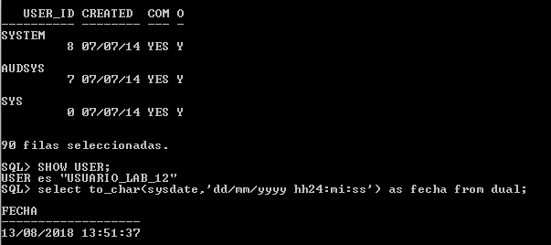
C2. Creacion de la tabla estudiante.

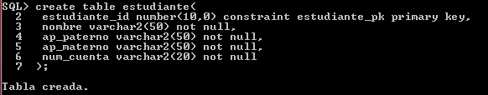
C3. Inserición de un nuevo registro

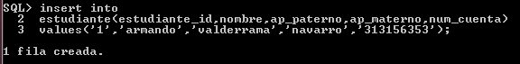
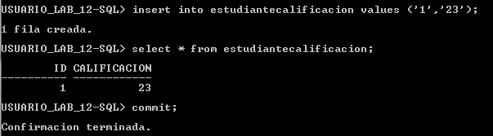
C4. Diagra DIA.

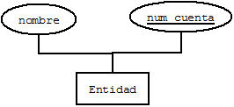
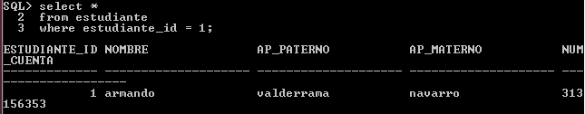
Actividades extras.
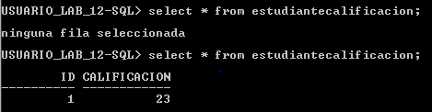

Practica complementaria.

C1: Incluir una imagen de la salida de estos 2 comandos en el reporte .

C2: Incluir en el reporte la salida de la ejecución de estos 2 comandos.

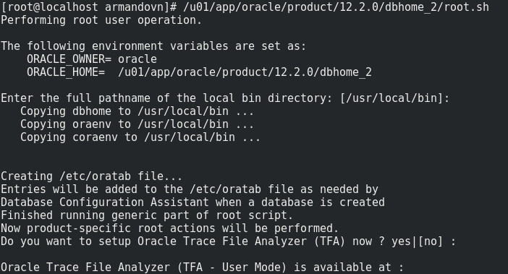

Conclusión.

Tras la realización de esta practica se comprendieron algunos nuevos conceptos sobre el sistema linux, ademas de reforzarse conceptos antiguos que no habían quedad del todo claro.

Se logro entender el proceso de instalación de un manejador de bases de datos dentro de la plataforma linux y durante el proceso nos dimos cuenta de que no es tan sencillo como si lo instaláramos en un sistema windows (valoramos un poco windows xD).

Se aprendieron algunas sentencias básicas de SQL para la consulta e inserción de registros.

Bibliografia.

How to Install Oracle Database 12c on RHEL/CentOS 7 https://www.tecmint.com/install-oracle-database-12c-on-centos-7/

Jorge A. Rodríguez Campos. (2016). INSTALACIÓN DEL SOFTWARE DE ORACLE. CDMX: UNAM.

